GUÍA DE TALLER N°2
“Elementos de Protección Personal en la atención de salud/
Precauciones basadas en las vías de transmisión”

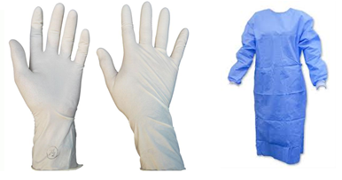

ASIGNATURA:

Bioseguridad en la atención de salud (EBS 1121)

DIRIGIDO A:

Alumnos de Técnico Nivel Superior de Enfermería

REQUISITOS:

Sin requisitos.

ÍNDICE
INTRODUCCIÓN 1
Competencias Asociadas a la Asignatura 1
Unidades de Competencias Asociadas a la Asignatura 1
MARCO DE REFERENCIA TEÓRICO 2
1 Precauciones Estándar/Elementos de Protección Personal 2
1.1 Higiene de manos: 2
1.2 Uso de guantes 2
1.3 Protección facial 2
1.4 Uso de delantal/pechera 3
2. Precauciones basadas en la vía de trasmisión 5
2.1. Precauciones por gotitas: 5
2.2. Precauciones de contacto 5
2.3 Precauciones respiratorias: 5
Taller N°2 6
Elementos de Protección Personal en la atención de salud/Precauciones basadas en las vías de transmisión 6
ANEXOS 8
Anexo 1. Pauta de cotejo Precauciones por gotas 8
Anexo 2. Pauta de cotejo Precauciones de contacto 8
Anexo 3. Pauta de cotejo Precauciones Respiratorias 8

Precauciones Estándar:

Higiene de Manos
Elementos de Protección Personal (EPP)
Prevención de Accidentes Cortopunzantes
Higiene respiratoria y buenos hábitos al toser o estornudar
Manejo de equipos, desechos y ropa de los pacientes.

INTRODUCCIÓN

Las IAAS son una complicación frecuente de la hospitalización. Existe una serie de intervenciones que tienen como propósito disminuir estas infecciones reconocidas como Precauciones Estándar, estas permiten prevenir la transmisión de las IAAS, principalmente la transmisión cruzada entre pacientes por las manos del personal o uso de equipos clínicos. Se aplican en la atención de todos los pacientes, teniendo o no procesos infecciosos, sintomáticos o portadores de los agentes microbianos infecciosos, en todos los niveles de atención y sectores de salud.

Algunas de las intervenciones de las Precauciones Estándar que se desarrollarán en esta guía son:

- Higiene de manos
- Uso de guantes
- Protección Facial
- Uso de delantal

Además, es de vital importancia reconocer que en algunas ocasiones las Precauciones Estándar no son suficientes para contener la transmisión de agentes patógenos, viéndose en la necesidad de complementar esta intervención con otras medidas de precaución. Para poder aplicarse las medidas adicionales es necesario saber el diagnóstico o sospecha diagnóstica de enfermedades infecciosas, estas medidas se denominan como “Precauciones basadas en la vía de transmisión”.

Competencias Asociadas a la Asignatura

- Manejar normas y protocolos para la prevención de infecciones asociadas a la atención en salud.
- Proporcionar cuidados de enfermería aplicando estándares y protocolos de atención de salud a los usuarios, en los diferentes niveles de atención

Unidades de Competencias Asociadas a la Asignatura

- Reconocer las diferentes infecciones asociadas a la atención en salud en las diferentes unidades de atención al usuario.
- Reconocer normas y protocolos para prevención de infecciones asociadas a la atención en salud.
- Identificar estándares y protocolos de calidad y seguridad de salud en Chile, que se aplican en la atención de salud de los usuarios, en los diferentes niveles de atención.

MARCO DE REFERENCIA TEÓRICO

1 Precauciones Estándar/Elementos de Protección Personal

1.1 Higiene de manos:

Tiene el objetivo de eliminar flora microbiana de las manos.
La técnica de Higiene de manos puede ser realizada de dos formas: lavado de manos con agua y jabón o uso de soluciones de base alcohólica. El uso de soluciones antisépticas con alcohol es efectivo y rápido, pero requiere que las manos no se encuentren visiblemente sucias, si las manos están visiblemente sucias se debe realizar lavado de manos.

1.2 Uso de guantes

Tiene por objetivo prevenir que el material contaminado se ponga en contacto con la piel de las manos del operador y así prevenir que los agentes infecciosos se transmiten a otras personas incluido el personal de salud.

- Se debe usar guantes si durante la atención se tocará material potencialmente infeccioso tales como: secreciones fluidos corporales, secreciones, mucosas, piel no intacta o si existe la posibilidad de que esto ocurra.
- Los guantes deben ser cambiados entre las tareas y procedimientos en el mismo paciente si ha tenido contacto con material potencialmente infeccioso.
- Los guantes serán removidos después del uso, antes de tocar elementos y superficies no contaminadas y antes de atender a otro paciente. Se debe realizar higiene de las manos inmediatamente después de quitárselos.
- Al realizarse procedimientos invasivos deben utilizarse guantes estériles, de no ser así se seleccionarán guantes de procedimiento de un solo uso.

1.3 Protección facial

Tiene como propósito prevenir que el personal de salud se exponga al contacto de sangre, fluidos orgánicos, secreciones o excreciones a través de la boca, nariz o conjuntiva, a través de salpicaduras durante la atención de salud.

Los tipos de protección más frecuentes son:

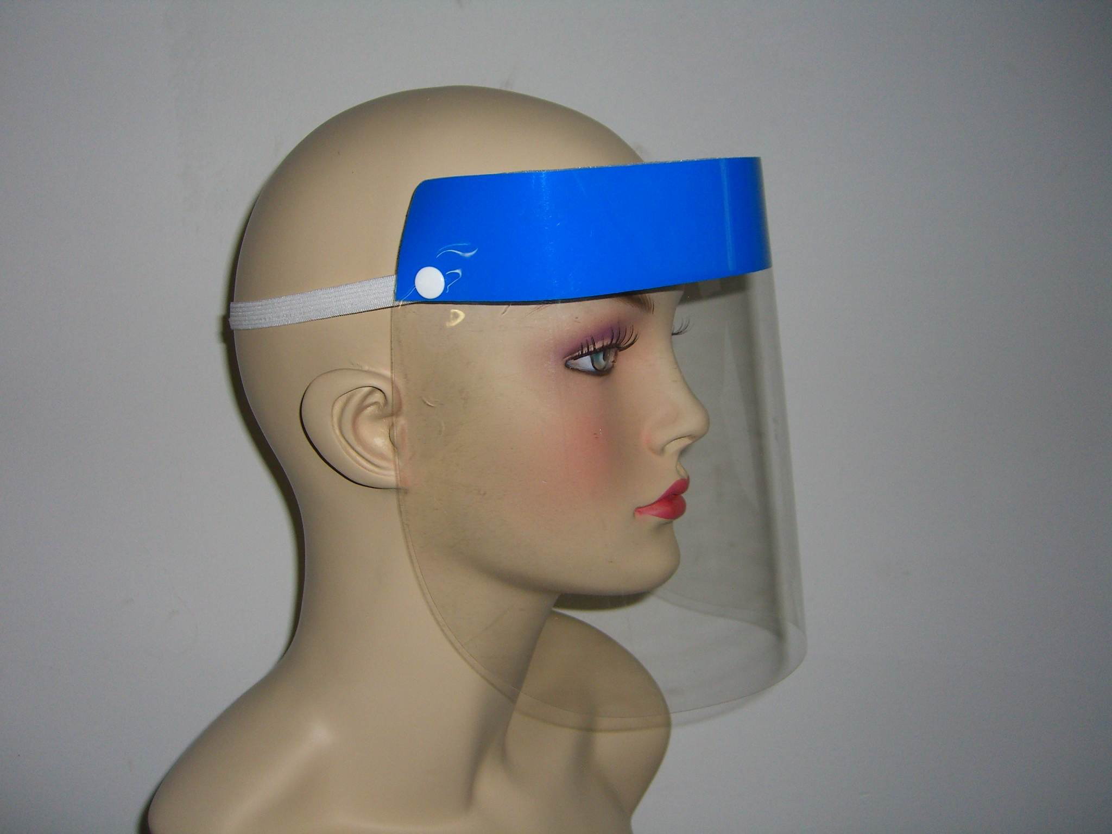
- Mascarilla quirúrgica o de procedimientos
- Protección ocular (visor ocular/antiparras protectoras) *El uso de lentes ópticos no es suficiente como protección ocular.
- Protección facial transparente que protege desde los ojos hasta bajo el mentón. Si se usan escudos faciales no se requiere el uso de mascarilla, ni protección ocular.
Escudo facial

* Se debe retirar la protección facial después de remover los guantes y haber realizado higiene de manos

1.4 Uso de delantal/pechera

Tiene por objetivo prevenir que la ropa del personal de salud se ensucie con material contaminado, si en la atención de salud existe el riesgo de salpicaduras de sangre, fluidos orgánicos, secreciones o excreciones.

*Algunas consideraciones:
Se debe retirar el delantal después de remover los guantes o en el mismo momento. Se realizará higiene de manos después de eliminar los elementos de protección personal.

El uso correcto de EPP y la higiene de manos se ha asociado a la reducción de infecciones, el uso incorrecto aumenta la incidencia de IAAS. Ejemplo: no retirarse los guantes entre pacientes.

Como retirar con seguridad los EPP (Ejemplo 1)
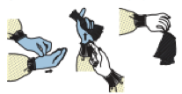
- Guantes

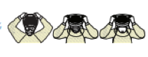
2. Gafas o Protección facial
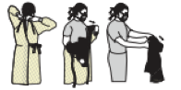
3. Pechera/delantal

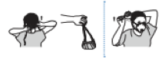
4. Mascarilla quirúrgica o de procedimiento

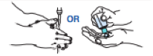
5. Higiene de manos
Realice higiene de manos entre los pasos si se hubiera contaminado e inmediatamente después de retirar todo los EPP

Fuente: Centros para el Control y Prevención de Enfermedades (CDC)

Como retirar con seguridad los EPP (Ejemplo 2)
- Delantal/Pechera y guantes
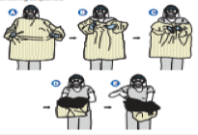
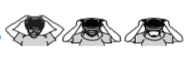
- Gafas o protección facial

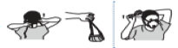
- Mascarilla quirúrgica o de procedimiento

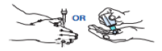
- Higiene de manos

Realice higiene de manos entre los pasos si se hubiera contaminado e inmediatamente después de retirar todo los EPP

Fuente: Centros para el Control y Prevención de Enfermedades (CDC )

2. Precauciones basadas en la vía de trasmisión

2.1. Precauciones por gotitas:
- Paciente en habitación individual o mantener separación al menos de un metro entre pacientes si están en sala compartida
- Pacientes con las mismas enfermedades pueden compartir habitación.
- Uso de protección facial si se va a tener contacto con el paciente a menos de un metro.
- Uso de guantes y delantal de acuerdo a evaluación de riesgo de las Precauciones Estándar.
- Ejemplos de enfermedades que requieren precauciones de gotitas: Influenza, infección por adenovirus, meningitis meningocócica

2.2. Precauciones de contacto
- Paciente en habitación individual
- Pacientes con la misma enfermedad pueden compartir la misma habitación.
- Uso de guantes y delantal para ingresar a la habitación del paciente
- Uso de protección facial de acuerdo a la evaluación de riesgo de las Precauciones Estándar.
- Ejemplo de agentes que requieren precauciones de contacto: C. difficile, enterococo resistente a la vancomicina, norovirus, etc.

2.3 Precauciones respiratorias:
- Paciente en habitación individual
- Pacientes con la misma enfermedad pueden compartir la misma habitación.
- La puerta debe mantenerse cerrada y contar con un sistema de extracción de aire al exterior.
- Personal de salud debe usar mascarilla Nº95 para ingresar a la habitación.
- Ejemplos de agentes que requieren precauciones respiratorias: virus varicela zoster, M tuberculosis.
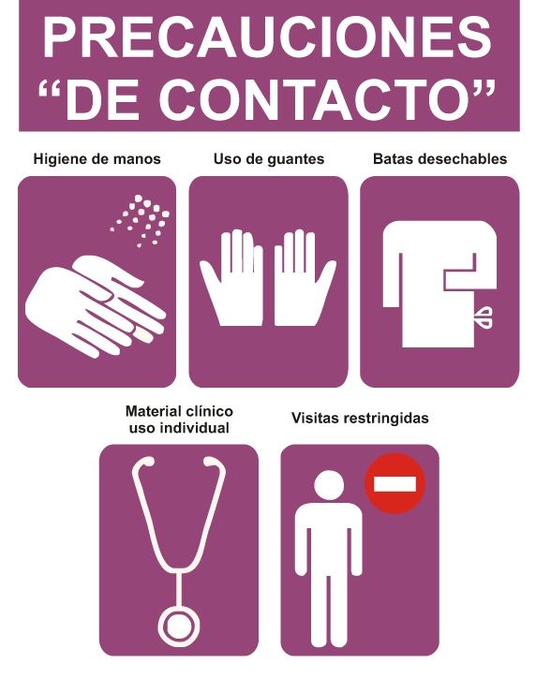
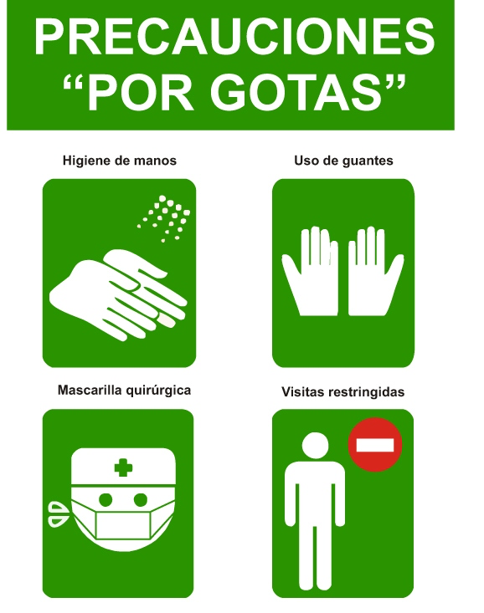
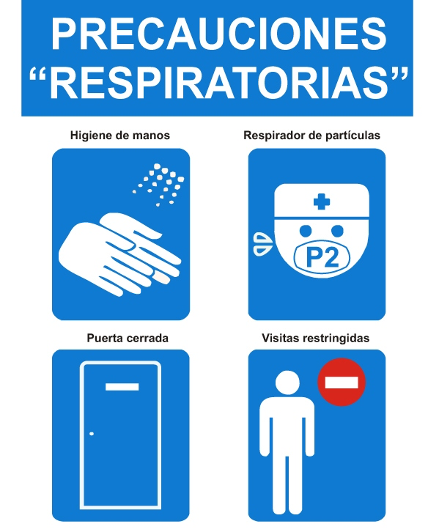

Taller N°2

Nombre del Taller | Elementos de Protección Personal en la atención de salud/Precauciones basadas en las vías de transmisión
Requisitos para Taller | Realizar lectura de guía de taller.  Uso de uniforme de Institucional/delantal blanco  Presentación personal acorde a normativas de taller
Tiempo | 2 módulos
N° estudiantes | Máximo 12 alumnos
Objetivos del Taller | Procedimentales | Actitudinales | Conceptuales
 | Emplea elementos de protección personal en la atención clínica según normativa Nacional e Internacional de los Servicios de Salud.  Emplea medidas adicionales de protección personal en la atención de precauciones basadas en las vías de transmisión según normativa Nacional e Internacional de los Servicios de Salud. | Integra en la atención de salud las medidas de precauciones estándar y precauciones basadas en las vías de transmisión según Normativa Nacional e internacional de los Servicios de Salud  Cumple con las medidas de precauciones estándar y precauciones basadas en las vías de transmisión en la atención de salud según Normativa Nacional e Internacional de los Servicios de Salud. | Reconocer los elementos de protección personal para la atención clínica según Normativa Nacional e Internacional de los Servicios de Salud.  Diferenciar los elementos de protección personal para la atención clínica según Normativa Nacional e Internacional de los Servicios de Salud.  Identifica medidas de precauciones basadas en las vías de transmisión para la atención clínica según Normativa Nacional e Internacional de los Servicios de Salud.
Escenario: El taller se realiza en sala de hospitalizado |  | Actividad
Escenario 1:  Paciente pediátrico lactante mayor hospitalizado con diagnóstico de NAC por Virus respiratorio Sincicial. Actualmente con indicación de Precauciones por gotas.  - Realice muda del paciente |  | - Cada grupo distribuye los roles indicados por el docente previo al inicio de la actividad.  - Selecciona EEP e insumos y equipos para la ejecución de la indicación.  - Aplica Pauta de cotejo  - Reflexiona sobre uso de EPP seleccionados
Escenario 2  Paciente adulto mayor hospitalizado con diagnóstico de NAC ATS IV, 7ºdía en el Servicio de UTI, en las últimas 24 se agrega el diagnóstico de Síndrome diarreico por Clostridium difficile. Actualmente con indicación de Precauciones de Contacto  - Realice Control de Signos Vitales |  | - Cada grupo distribuye los roles indicados por el docente previo al inicio de la actividad.  - Selecciona EEP e insumos y equipos para la ejecución de la indicación.  - Aplica Pauta de cotejo  - Reflexiona sobre uso de EPP seleccionados
Escenario 3  Paciente adulto con diagnóstico de Insuficiencia respiratoria, Neumonía por atípicos, TBC activa, con antecedentes de VIH sin tto. Actualmente con indicación de Precauciones Respiratorias, oxígeno por mascarilla 50%.  - Realice traslado a servicio de radiología, para toma de radiografía de tórax. |  | - Cada grupo distribuye los roles indicados por el docente previo al inicio de la actividad.  - Selecciona EEP e insumos y equipos para la ejecución de la indicación.  - Aplica Pauta de cotejo  - Reflexiona sobre uso de EPP seleccionados
Recursos | Rol del Docente
1 camas clínica  2 fantomas (adulto/pediátrico)  1 Monitor multiparámetros  1 silla de ruedas  2 pañales  Tórulas para aseo genital  Pecheras manga larga  Pecheras  Mascarilla quirúrgica/procedimiento  Guantes de procedimiento S-M-L  Mascarilla Nº95  Oxígeno portátil  Mascarilla sistema Venturi  Humidificador  Toalla desechable en dispensador.  Jabón en dispensadores.  2 papeleros grandes.  2 frascos Alcohol gel  Láminas Precauciones respiratorias, de contacto, por gotas.  3 Ficha clínica, 3 hojas de registro, 3 lápiz.  3 Pauta de cotejo | - El docente debe entregar las instrucciones del taller  - Los estudiantes de dividirán en 3 grupos 3-4 integrantes:  - 1-2º estudiante realizará la indicación solicitada  - 3-4º estudiante aplica la pauta de higiene de manos seleccionada  - Todos los grupos deben rotar por cada uno de los escenarios  - Duración del tiempo por cada estación: 10 minutos  - El docente debe realizar intervención inmediata en cada estación y resolver dudas de la técnica de higiene de manos y refuerza la ejecución en los momentos necesarios.  - Feedback al finalizar la actividad.
Evaluación formativa | Pauta de cotejo

ANEXOS

Anexo 1. Pauta de cotejo Precauciones por gotas
N° | Actividad | L | NL
1. | Realiza higiene de manos
2. | Utiliza mascarilla
3. | Emplea guantes de procedimiento
4. | Emplea pechera
5. | Al término del procedimiento retira elementos de protección personal
6. | Realiza higiene de manos
 | TOTAL

Anexo 2. Pauta de cotejo Precauciones de contacto
N° | Actividad | L | NL
1. | Realiza higiene de manos
2. | Emplea pechera manga larga
3. | Emplea guantes de procedimiento
4. | Al término del procedimiento retira elementos de protección personal
5. | Realiza higiene de manos (lavado de manos)
 | TOTAL

Anexo 3. Pauta de cotejo Precauciones Respiratorias
N° | Actividad | L | NL
1. | Realiza higiene de manos
2. | Emplea mascarilla Nº95 al ingreso de la unidad
3. | Instala mascarilla Nº95 en paciente para traslado
4. | Agrega medidas de precauciones estándar según la necesidad del procedimiento
5. | Retira elementos de protección personal en el momento oportuno
6. | Realiza higiene de manos al finalizar el procedimiento
 | TOTAL

